# 给水户型详图_轴测图

# 目的

生成轴测图

* 读取数据。根据管道分析管道高度，校验管道高度。
* 生成给水热水/冷水轴侧图。

轴测图标注

* 计算管径标注并打出。
* 插入已有的阀门，给水末端等

# 处理

## 输入参数

|  |  |  |
| --- | --- | --- |
| 参数 | 作用 | 输入方式 |
| $$q_{L}$$ | 管径计算参数 | 用户输入UI |
| $$m$$ | 管径计算参数 | 用户输入UI |
| $$K_{h}$$ | 管径计算参数 | 用户输入UI |
| T | 管径计算参数 | 固定24 |
| 冷水当量 | 管径计算参数 | 固定表 |
| 热水当量 | 管径计算参数 | 固定表 |
| 冷热水当量 | 管径计算参数 | 固定表 |
| U0 alpha对应表 | 管径计算参数 | 表。线型计算 |
| 管径流速对应表 | 管径计算参数 | 表 |

## 数据提取

|  |  |
| --- | --- |
| 数据源 | 备注 |
| 冷水管 | 图层+line，图层+polyline，图层+天正管线。均本图直接图元。无块中 |
| 热水管 | 图层+line，图层+polyline，图层+天正管线。均本图直接图元。无块中 |
| 热回水管（类似热水管）（很少） | 图层+line，图层+polyline，图层+天正管线。均本图直接图元。无块中 |
| 热媒管（太阳能热水器上去的。单独的一个系统）（很少） | 图层+line，图层+polyline，图层+天正管线。均本图直接图元。无块中 |
| 排水管（暂时不做） | 图层+line，图层+polyline，图层+天正管线。均本图直接图元。无块中 |
| 立管 | 图层+circle+半径，图层+图块，图层+天正立管 |
| 引出标注 | 图层 + 天正， 图层+文字+线 |
| 断管符号 | 图层+样条曲线，图层+天正断管符号（天正+图层有的都拿放到相应位置） |
| 阀门 | 图层+图块， 图层+天正 |
| 排水设备（洗手池，坐便器，淋浴器，洗衣机，洗涤盆，拖把池） | 通过工具配置图块 |
| 热水器给水点 | 通过工具配置图块，热水给水点 |
| 给水角阀 | 块名 |

# 思路

## 读取数据

## 校验高度

### 识别管线和立管

通过立管图元和标注识别立管或者翻折

### 连接打断管线

* 识别冷水被热水遮挡 **（难点）**

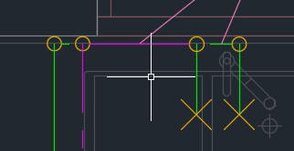

单看冷水的情况

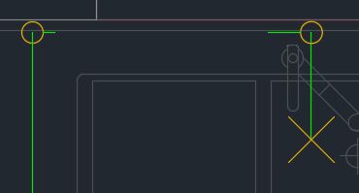

满足中间有热水遮挡且热水管两端范围内有同方向冷水管来做识别

* 注意识别这种避让断开的

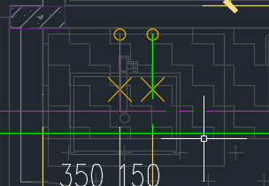

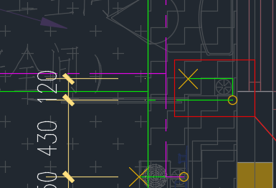

* 补充遮挡管线

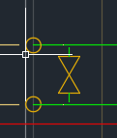 ==》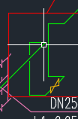

注意区分这种case 和 末端冷热水的情况

需要靠阀门识别

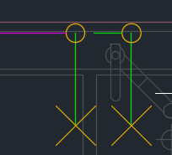 ==》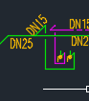

### 生成树状结构

### 校验高度

生成管线Z值

靠高度判断翻折管。忽略翻折管

从每个叶节点开始一层一层往上遍历。

两边同为一个高度的立管忽略。两边不同高度，整体没有矛盾的继续。

有矛盾直接报错退出

## 生成轴测图

### 寻找转换矩阵

根据-x轴旋转45度然后y轴shear拉伸变换。最后project到当前xy 平面。

CAD不支持shear转换。需要自己手写矩阵转换**（难点）**

Y轴长度不减半

### 打断判断

离我们视角越近的优先度靠前（打断别的）

X-Y+Z大的打断小的 （不确定 需要试）

XYZ暂时用转换后的

多重连续打断**（难点）**

打断交点的坐标怎么算（按比例）

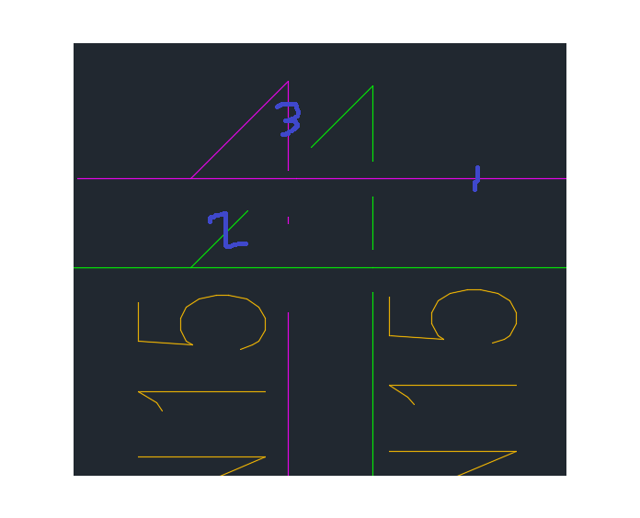

## 管径标注

### 末端对应洁具

热水器有阀门但不是用水点

### 根据洁具和树形结构计算热水管径

热水起点为热水器。

但是同一户也许有一个以上热水器。一个为起点的时候，另一端忽略。需要都试一遍取最大管径。**（难点）**

### 根据洁具和树形结构计算冷水管径

在热水器的地方，热水管径其实为冷水的子节点。需要叠加热水供水。注意，不是单纯叠加管径。

每个冷水点位计算时，需要检查是否所带热水（树）有同洁具的热水点，如果当量需要减量（根据洁具种类查表）**（难点）**

同时，两个以上热水器的时候。冷水也有多个（通常两套）管径。也需都试一遍。**（难点）**

### 计算可以放管径标注的位置和方向

标注避让**（难点）**

之前单系统的时候，做法是多试几个位置找重叠最少的

## 填充已有设备

### 插入角阀（注意可见性方向）

### 插入的阀门

### 插入断管符号

### 放热水器

## 插入标注

# 例子

|  |  |
| --- | --- |
| 平面 | 轴侧 |
|  |  |
|  |  |
|  |  |
|  |  |